# 第9组第9套

## 一、选择题

1. 下列链表中，其逻辑结构属于非线性结构的是( A? )

A.二叉链表

B.循环链表

C.双向链表

D.带链的栈

1. 设循环队列的储存空间为Q(1:35)，初始状态为front=rear=35。现经过一系列入队与退队运算后，front=15，rear=15，则循环队列中的元素个数为(D)

A.15

B.16

C.20

D.0或35

1. 下列关于栈的叙述中，正确的是（C）

A.栈底元素一定是最后入栈的元素

B.栈顶元素一定是最先入栈的元素

C.栈操作遵循先进后出的原则

D.以上说法均错误

1. 在关系数据库中，用来表示实体间联系的是(B)

A.属性

B.二维表

C.网状结构

D.树状结构

1. 公司中有多个部门和多名职员，每个职员只能属于一个部门，一个部门可以有多名职员。则实体部门和职员间的联系是(C)

A.1：1联系

B.m：1联系

C.1：m联系

D.m：n联系

1. 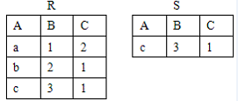有两个关系R和S如下：则由关系R得到关系S的操作是(A)

A.选择

B.投影

C.自然连接

D.并

1. 数据字典（DD) 所定义的对象都包含于(A)

A.数据流图(DFD图)

B.程序流程图

C.软件结构图

D.方框图

8.软件需求规格说明书的作用不包括(D)

A.软件验收的依据

B.用户与开发人员对软件要做什么的共同理解

C.软件设计的依据

D.软件可行性研究的依据

正确答案：D

答疑：【解析】软件需求规格说明书是需求分析阶段的最后成果，是软件开发的重要文档之一。  
软件需求规格说明书有以下几个方面的作用。  
①便于用户、开发人员进行理解和交流，B正确；  
②反映出用户问题的结构，可以作为软件开发工作的基础和依据，C正确；  
③作为确认测试和验收的依据，A正确。

9.下面属于黑盒测试方法的是(C)

A.语句覆盖

B.逻辑覆盖

C.边界值分析

D.路径覆盖

10.下面不属于软件设计阶段任务的是(C)

A.软件总体设计

B.算法设计

C.制定软件确认测试计划

D.数据库设计

11.下列叙述中错误的是(B)

A.C程序可以由多个程序文件组成

B.一个C语言程序只能实现一种算法

C.C程序可以由一个或多个函数组成

D.一个C函数可以单独作为一个C程序文件存在

12.C语言源程序名的后缀是(A)

A. .C

B. .exe

C. .obj

D. .cp

13以下选项中不能用作C程序合法常量的是(C)

A.123

B.'\123'

C.1,234

D."\x7D"

14.表达式 a+=a-=a=9 的值是(C)

A.18

B.-9

C.0

D.9

15.若有定义语句：

int  x=12, y=8, z;

在其后执行语句

    z= 0.9+x/y;

则z的值为(A)

A.1

B.1.9

C.2

D.2.4

16.阅读以下程序：

#include <stdio.h>

main()

{

  int case;

  float printF;

  printf("请输入2个数：");

  scanf("%d  %f",&case,&printF );

  printf("%d  %f\n",case,printF );

}

该程序在编译时产生错误，其出错原因是(A)

A.定义语句出错，case是关键字，不能用作用户自定义标识符

B.定义语句出错，printF不能用作用户自定义标识符

C.定义语句无错，scanf不能作为输入函数使用

D.定义语句无错，printf不能输出case的值

17.有以下程序：

#include <stdio.h>

main()

{

  char c1,c2,c3,c4,c5,c6;

  scanf("%c%c%c%c", &c1,&c2,&c3,&c4);

  c5=getchar();

  c6=getchar();

  putchar(c1);

  putchar(c2);

  printf("%c%c\n",c5,c6);

}

程序运行后，若从键盘输入（从第1列开始)

123<回车>

45678<回车>

则输出结果是(A)

A.1245

B.1256

C.1278

D.1267

18.以下选项中，当x为大于1的奇数时，值为0的表达式是(B)

A.x/2

B.x%2==0

C.x%2!=0

D.x%2==1

19.以下选项中与

 if(a==1)a=b;

 else a++;

语句功能不同的switch语句是(A)

A.switch(a==1)

{case 0:a=b;break;

case 1:a++;

}

B.switch(a)

{case 1:a=b;break;

 default : a++;

}

C.switch(a)

{default:a++;break;

 case 1:a=b;

}

D.switch(a==1)

{case 1:a=b;break;

case 0:a++;

}

20.若变量已正确定义，有以下程序段：

i=0;

do printf("%d,",i);while(i++);

printf("%d\n",i);

其输出结果是(A)

A.0,1

B.0,0

C.1,1

D.程序进入无限循环

正确答案：A

答疑：【解析】Scanf按照格式字符进行输入,所以123与回车的值分别送入了c1、c2、c3、c4变量的存储空间。getchar()函数的功能是从键盘输入的字符串中读入一个字符,所以4送入了变量c5的存储空间,5送入了变量c6的存储空间。所以打印时结果为1245。

1. 有以下程序：
2. #include <stdio.h>
3. main()
4. {
5. int a=1,b=2,c=3,d=0;
6. if (a==1 && b++==2)
7. if (b!=2||c--!=3)
8. printf("%d,%d,%d\n",a,b,c);
9. else printf("%d,%d,%d\n",a,b,c);
10. else  printf("%d,%d,%d\n",a,b,c);
11. }
12. 程序运行后的输出结果是(B)

A.1,3,2

B.1,3,3

C.1,2,3

D.3,2,1

22.有以下程序段：

int  i, n;

for(i=0; i<8; i++)

{

  n=rand( ) % 5;

switch (n)

{ case 1:

  case 3:printf("%d \n", n);  break;

  case 2:

  case 4:printf("%d \n", n);  continue;

  case 0:exit(0);

}

printf("%d \n",n);

}

以下关于程序段执行情况的叙述，正确的是(D）

for循环语句固定执行8次

当产生的随机数n为4时结束循环操作

当产生的随机数n为1和2时不做任何操作

当产生的随机数n为0时结束程序运行

正确答案：D

答疑：【解析】当产生的随机数为4时,对5取余结果为4,执行case4后面语句,见到continue结束本次循环,而非结束程序运行,所以B选项错误。当产生的随机数为1时,执行case1后面的所有语句,直到遇到break语句跳出switch结构;当随机数为2时,执行case2后面的所有语句,直到遇到continue语句跳出本次循环,所以C选项错误。由于循环体中含有exit(0)语句,该语句的功能是终止程序的执行,所以不是固定执行8次,A选项错误。

23.有以下程序：

#include <stdio.h>

int fun1( double  a )

{

  return (int)(a*=a);

}

int fun2(double  x, double  y)

{

  double  a=0,b=0;

  a=fun1( x );

  b=fun1( y );

  return (int)(a+b);

}

main()

{

   double  w;

   w=fun2(1.1,2.0);

   printf("%4.2f", w);

}

程序执行后输出结果是（D）

A.0.0

B.5

C.5.21

D.5.00

正确答案：D

答疑：【解析】题中变量w的定义为double型，函数fun2()的定义为int型，按照各类数值型数据间的混合运算，整型数据被转换为实型数据。因此D选项正确。

24.设有定义语句

：int (*f)(int);

则以下叙述正确的是(B)

A.f是基类型为int的指针变量

B.f是指向函数的指针变量，该函数具有一个int类型的形参

C.f是指向int类型一维数组的指针变量

D.f是函数名，该函数的返回值是基类型为int类型的地址

25.有以下程序：

#include <stdio.h>

void fun( int *a,int *b)

{ int *c;

  c=a;a=b;b=c;

}

main()

{

  int  x=3, y=5, *p=&x, *q=&y ;

  fun(p,q); printf("%d,%d,",*p,*q);

  fun(&x,&y); printf("%d,%d\n",*p,*q);

}

程序运行后的输出结果是（A）

A.3,5,3,5

B.3,5,5,3

C.5,3,3,5

D.5,3,5,3

26.若有定义：

int w[3][5];

则以下不能正确表示该数组元素的表达式是(D)

A.*(&w[0][0]+1)

B.*(*w+3)

C.*(*(w+1))

D.*(w+1)[4]

27.有以下程序：

#include <stdio.h>

void f(int  b[])

{

   int  i;

   for (i=2; i<6; i++)  b[i] *= 2;

}

main()

{

   int  a[10]={1,2,3,4,5,6,7,8,9,10}, i;

   f(a);

   for (i=0; i<10; i++)

   printf("%d,", a[i]);

}

程序运行后的输出结果是(B)

A.1,2,3,4,5,6,7,8,9,10,

B.1,2,6,8,10,12,7,8,9,10,

C.1,2,3,4,10,12,14,16,9,10,

D.1,2,6,8,10,12,14,16,9,10,

28.有以下程序：

#include <stdio.h>

int  fun( char  s[])

{

   int  n=0;

   while(*s <='9'&&*s >='0') { n=10*n+*s-'0'; s++; }

   return (n);

}

main()

{

   char  s[10]={ '6', '1', '*', '4', '*', '9', '*', '0', '*'};

   printf("%d\n",fun(s));

}

程序的运行结果是(C)

A.5

B.9

C.61

D.61490

29.若要求从键盘读入含有空格字符的字符串，应使用函数(C)

A.getchar()

B.getc()

C.gets()

D.scanf()

30.设有如下程序段：

#include <stdio.h>

char  s[20]="Beijing", *p;

p=s;

则执行p=s;语句后，以下叙述正确的是(C)

A.s和p都是指针变量

B.s数组中元素的个数和p所指字符串长度相等

C.可以用*p表示s[0]

D.数组s中的内容和指针变量p中的内容相同

31.有以下程序：

#include <stdio.h>

main()

{

  char  s[]="abcde";

  s+=2;

  printf("%d\n",s[0]);

}

执行后的结果是(B)

A.输出字符c的ASCII码

B.程序出错

C.输出字符c

D.输出字符a的ASCII码

32.有以下程序：

#include <stdio.h>

#include <string.h>

void  fun(char   *s[], int   n)

{

  char   *t;

  int   i, j;

  for (i=0; i<n-1; i++)

     for (j=i+1; j<n; j++)

        if (strlen(s[i]) > strlen(s[j]))

                { t = s[i]; s[i] = s[j]; s[j] = t; }

}

main()

{

  char   *ss[]={"bcc","bbcc","xy", "aaaacc", "aabcc"};

  fun(ss, 5);

  printf("%s,%s\n", ss[0],ss[4]);

}

程序的运行结果是(B)

A.aaaacc,xy

B.xy,aaaacc

C.bcc,aabcc

D.aabcc,bcc

33.有以下程序：

#include <stdio.h>

int  a=4;

int f(int  n)

{

  int  t = 0;

  static int  a=5;

  if (n%2) {int  a=6;    t += a++;  }

  else    {int  a=7;     t += a++;  }

  return  t + a++;

}

main()

{

  int  s=a, i=0;

  for (; i<2;i++)  s += f(i);

  printf("%d\n", s);

}

程序运行后的输出结果是(D)

A.36

B.24

C.32

D.28

34.有以下程序

#include <stdio.h>

int f(int  n)

{

  int  t = 0,   a=5;

  if (n/2) {int  a=6;    t += a++;  }

  else    {int  a=7;     t += a++;  }

  return  t + a++;

}

 main()

{

  int  s=0, i=0;

  for (; i<2;i++)  s += f(i);

  printf("%d\n", s);

}

程序运行后的输出结果是(B)

A.28

B.24

C.32

D.36

正确答案：B

答疑：【解析】在主函数main()中定义了两个变量s和i，同时给s和i赋初值0。当i=0时。执行"s+＝f(i)；"语句，调用f()并将i的初值 0传递给形参n。首先执行if语句中内条件：n/2,条件为假。则执行else下的语句，a＝7,t＝7+0＝7，使用return返回t，t＝7+(a++)＝7+5＝12，此时a运算完后自增1,变为6；返回主函数中，s＝0+12＝12。当i=1时，执行"s+=f(i)；"语句，调用f()并将i的初值1传递给形参n。首先执行if语句中的条件：n/2，条件为真，执行if下面的语句，t＝0，a＝6 t＝0+6＝6，使用return返回t，t=6+6=12，返回主函数中，s＝12+12=24。最后输出的结果为24。因此B选项正确。

35.有以下定义和语句

struct workers

{ int num; char name[20]; char c;

struct

{ int day; int month; int year;} s;

};

struct workers  w,*pw;

pw=&w;

能给w中year成员赋1980的语句是(C)

A.pw->year=1980;

B.w.year=1980;

C.w.s.year=1980;

D.*pw.year=1980;

36.以下叙述中错误的是(B)

A.可以用typedef将已存在的类型用一个新的名字来代表

B.可以通过typedef增加新的类型

C.用typedef定义新的类型名后，原有类型名仍有效

D.用typedef可以为各种类型起别名，但不能为变量起别名

37.有以下程序

#include <stdio.h>

struct  tt

{  int   x; struct   tt *y; } *p;

struct tt   a[4]={20,a+1,15,a+2,30,a+3,17,a};

main()

{

  int   i;

  p=a;

  for(i=1; i<=2; i++)

  { printf("%d,", p->x );   p=p->y; }

}

程序的运行结果是(D)

A.20,30,

B.30,17

C.15,30,

D.20,15,

38.有以下程序

#include <stdio.h>

main(){

   struct STU {  char  name[9];  char  sex;  double  score[2];  };

   struct STU  a={"Zhao", 'm', 85.0, 90.0}, b={"Qian", 'f', 95.0, 92.0};

   b=a;

   printf("%s,%c,%2.0f,%2.0f\n", b.name, b.sex, b.score[0], b.score[1]);

}

程序的运行结果是(B)

A.Qian,m,85,90

B.Zhao,m,85,90

C.Zhao,f,95,92

D.Qian,f,95,92

39.以下叙述中错误的是(A)

A.C程序对预处理命令行的处理是在程序执行的过程中进行的

B.预处理命令行的最后不能以分号表示结束

C.#define  MAX  是合法的宏定义命令行

D.在程序中凡是以"#"开始的语句行都是预处理命令行

正确答案：A

答疑：【解析】本题考查预处理命令行，预处理是在程序编译之前进行的，所以A选项错误。

40.有以下程序

#include <stdio.h>

main()

{

  FILE  *f;

  f=fopen("filea.txt","w");

  fprintf(f,"abc");

  fclose(f);

}

若文本文件filea.txt中原有内容为：hello，则运行以上程序后，文件filea.txt中的内容为(B)

A.abclo

B.abc

C.helloabc

D.abchello

## 二、程序填空

41.给定程序中，函数fun的功能是建立一个N×N的矩阵。矩阵元素的构成规律是：最外层元素的值全部为1；从外向内第2层元素的值全部为2；第3层元素的值全部为3，……依此类推。例如，若N＝5，生成的矩阵为：

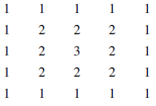

请在程序的下画线处填入正确的内容并把下画线删除，使程序得出正确的结果。

注意：部分源程序在文件BLANK1.C中。

不得增行或删行，也不得更改程序的结构！

#include <stdio.h>

#define N 7

void fun(int *a N)

{

int i,j,k,m;

if(N%2==0)

m=N/2 ;

else m=N/2+1;

for(i=0; i<m; i++)

{

for(j=i; j<N-i; j++)

a[i][j]=a[N-i-1][j]=i+1;

for(k=i+1; k<N-i; k++)

a[k][i]=a[k][N-i-1]=i+1;

}

}

main()

{ int x[N][N]={0},i,j;

fun(x);

printf("\nThe result is:\n");

for(i=0; i<N; i++)

{ for(j=0; j<N; j++) printf("%3d",x[i][j]);

printf("\n");

}

}

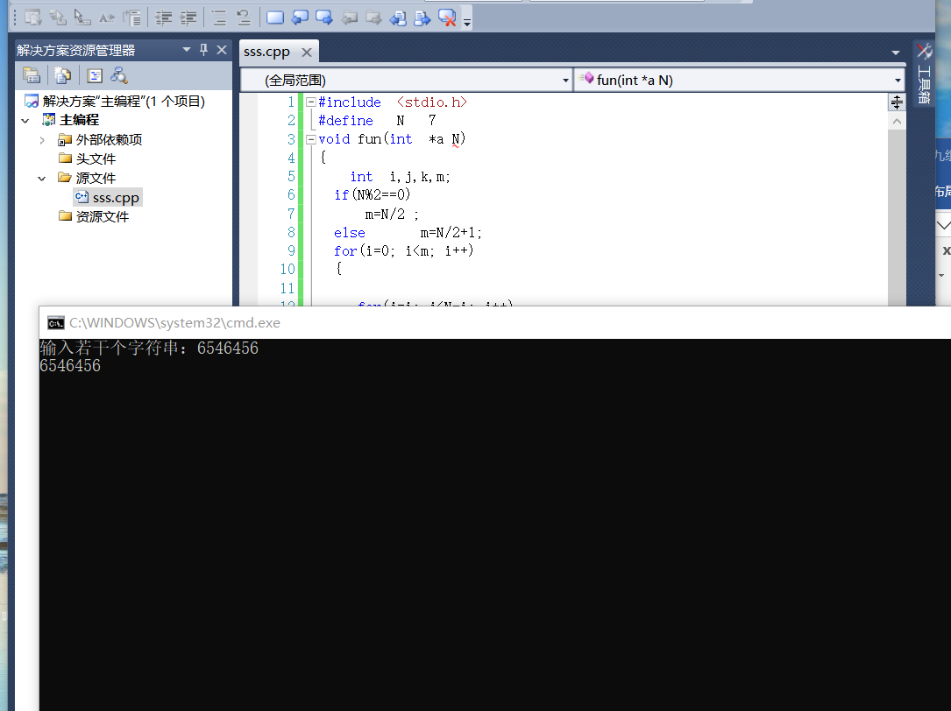

正确答案：暂无

答疑：【参考答案】  
(1)[N]  (2)i  (3)i+1  
【解题思路】  
填空1：本题考查了形参的确定。参数传递时将实参的值赋给形参，实参和形参是一一对应的，因此该空应该填写[N]。  
填空2：第二重for循环中a[i][j]和a[N－i－1][j]表示第一行和最后一行数组a[N][N]的值，因而此空应该填写i。  
填空3：第三重for循环代表的是a[N][N]中每一列的值，因此此空应该填写i＋1。

## 三、程序修改

42.下列给定程序中，函数fun的功能是：将十进制正整数m转换成k(2≤k≤9)进制数，并按位输出。例如，若输入8和2，则应输出1000(即十进制数8转换成二进制表示是1000)。

请改正程序中的错误，使它能得出正确的结果。

注意：部分源程序在文件MODI1.C中,不要改动main函数，不得增行或删行，也不得更改程序的结构！

正确答案：暂无

答疑：【参考答案】  
(1)void fun(int m,int k)  
(2)aa[i]=m%k;  
(3)printf("%d",aa[i-1]);  
【解题思路】  
(1)函数定义的格式错误，不应带有"；"。  
(2)将十进制正整数转换为任意进制的数与十进制正整数转换成二进制的数的方法是一样的。从整数n译出它的各位k进制数值，需采用除k取余的方法，即求n除k的余数，得到它的k进制的个位数，接着将n除以k。在n不等于0的状况下循环，能顺序求出n的k进制的各个位上的数。  
(3)在进行for(i＝0;m;i++)循环结束时，i已经多加了一个1，所以这里要减去1。

正确答案：B

答疑：【解析】本题考查文件操作函数，执行fprintf(f,"abc");后f文件的内容就变为了abc，所以B选项正确。

#include <stdio.h>

#include <conio.h>

/*************found**************/

void fun(int m,int k)

{ int aa[20], i;

for(i=0;m;i++)

{

/*************found**************/

aa[i]=m%k;

m/=k;

}

for(;i;i--)

/*************found**************/

printf("%d",aa[i-1]);

}

main()

{

int b,n;

printf("\nPlease enter a number and a base:\n");

scanf("%d%d",&n,&b);

fun(n,b);

printf("\n ");

}

正确答案：暂无

答疑：【参考答案】  
       
char *fun(char (*a)[81], int num, char *max)  
       
{  
            
int i=0;  
            
max=a[0];  
            
for(i=0;i<num;i++)  /*找出最长的一个字符串*/  
   
if(strlen(max)<strlen(a[i]))   
max=a[i];  
            
return max; /*传回最长字符串的地址*/  
       
}  
【解题思路】  
解答本题之前，首先应该明白ss是一个指向一维数组的指针变量，max是指向指针的变量，所以引用变量时要注意加上*。本程序使用循环语句遍历字符串数组，使用条件语句判断该字符串是否最大。

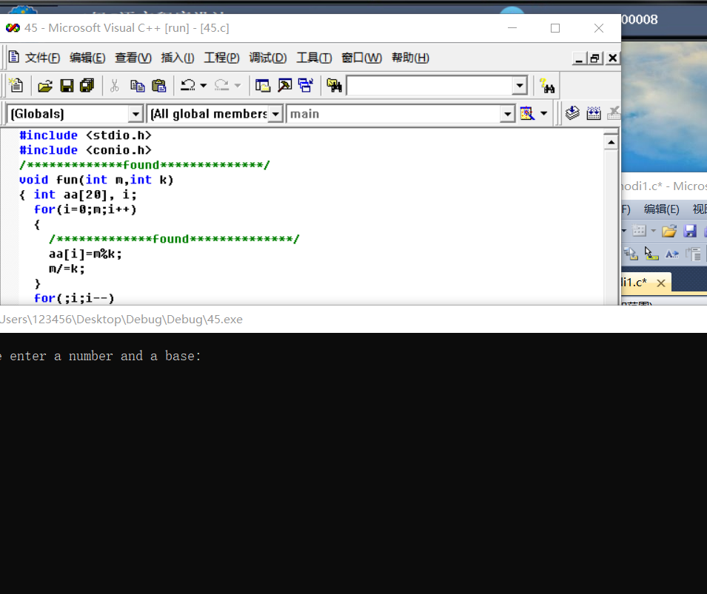

## 四、程序设计

43.编写一个函数，其功能是：从传入的num个字符中找出最长的一个字符串，并通过形参指针max传回该串地址(用****作为结束输入的标识)。

注意：部分源程序在文件PROG1.C中。

请勿改动主函数main和其他函数中的任何内容，仅在函数fun的花括号中填入你编写的若干语句。

#include<conio.h>

#include<stdio.h>

#include<string.h>

#include<stdlib.h>

char *fun(char (*a)[81], int num, char *max)

{

int i=0;

max=a[0];

for(i=0;i<num;i++) /*找出最长的一个字符串*/

if(strlen(max)<strlen(a[i]))

max=a[i];

return max; /*传回最长字符串的地址*/

}

void main()

{

FILE *wf;

char ss[10][81],*ps=NULL;

char s[3][81]={"abcd","deg","diegns"},*p=NULL;

int i=0,n;

system("CLS");

printf("输入若干个字符串：");

gets(ss[i]);

puts(ss[i]);

while(!strcmp(ss[i], "****")==0) /*用4个星号作为结束输入的标志*/

{

i++;

gets(ss[i]);

puts(ss[i]);

}

n=i;

ps=fun(ss,n,ps);

printf("\nmax=%s\n",ps);

/******************************/

wf=fopen("out.dat","w");

p=fun(s,3,p);

fprintf(wf,"%s",p);

fclose(wf);

/*****************************/

}

